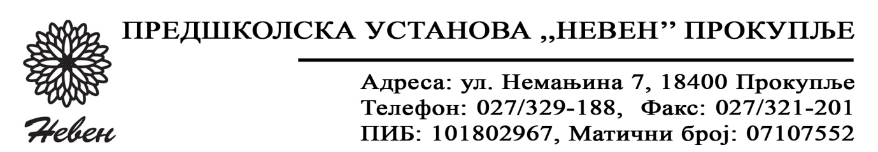
Врста наручиоца: индиректни буџетски корисник
Интернет страница наручиоца: www puneven.com

На основу члана 105. став 1. Закона о јавним набавкама („Службени гласник РС“,91/19 и 92/23) и Одлуке о покретању поступка набавке бр.1880 од 26.11.2025. године, наручилац објављује:
ПОЗИВ ЗА ПОДНОШЕЊЕ ПОНУДА
у поступку набавке на коју се закон не примењује чл.27 ст.1
- За набавку: Добра- постељина за дечије креветиће.

Р.бр. | Предмет набавке | Количина
1. | Јорган-штеп дека дим.1300х950 | 160
2. | Јоргански чаршав дим.1400х100 | 320
3. | Душечни чаршав дим.1400х650 | 320
4. | Јоргански чаршавдим. 1160х940 | 50
5. | Душечни чаршав дим.1600х660 | 100
Све у дечијем дезену-Ранфус 100% памук.

- Набавка није обликована у партије.
- Понуду може поднети понуђач који наступа самостално, понуђач који наступа са подизво-ђачем/ подизвођачима, као и група понуђача која подноси заједничку понуду.
- Понуде се могу поднети:
- непосредно у пословним просторијама наручиоца ул.Стевана Немање бр.7 18400 Прокупље.
- путем поште на адресу: ул.Стевана Немање бр.7 18400 Прокупље.
- или на емаил:zoranzamboni@gmail.com
- Понуде се подносе у затвореној коверти.
- Рок за подношење понуде је 03.12.2025. године, до 12:00 часова, без обзира на начин доставе.
- Отварање понуда ће се обавити дана 03.12.2025. године у 12:15 часова, у просторијама наручиоца у ул.Стевана Немање бр.7 18400 Прокупље.
- Лице за контакт: Зоран Замбони емаил:zoranzamboni@gmail.com.

ОПШТИ ПОДАЦИ О ПОНУЂАЧУ

Назив понуђача:

Адреса понуђача:

Матични број понуђача:

Порески идентификациони број понуђача (ПИБ):

Име особе за контакт:

Електронска адреса понуђача (e-mail):

Телефон:

Број рачуна понуђача и назив банке:

Лице овлашћено за потписивање уговора

У______________ дана_________ М.П

ТЕХНИЧКА СПЕЦИФИКАЦИЈА

Редни број | Назив производа | Јединица мере | Количина
1. | Јорган-штеп дека Димензија:1300х950 Пуњење 200гр.Материјал:Ранфорс-100%памук,Дечији мотив | Комад | 160
2. | Јоргански чаршав Димензија:1400х1000 Материјал:Ранфорс-100% памук, Дечији мотив | Комад | 320
3. | Душечни чаршав Димензије:1400х650 Материјал:Ранфорс-100% памук , Дечији мотив | Комад | 160
4. | Јоргански чаршав Димензија:1160х940 Материјал:Ранфорс-100% памук Дечији мотив | Комад | 50
5. | Душечни чаршав Димензије:1600х660 Материјал:Ранфорс-100% памук, Дечији мотив | Комад | 100

НАПОМЕНА: ДОСТАВИТИ УЗОРАК ПОНУЂЕНОГ МАТЕРИЈАЛА ,СА АТЕСТОМ ОД КОГА СЕ ШИЈУ ПРЕДМЕТНА ДОБРА.РОК ЗА ИСПОРУКУ ЖЕЉЕНИХ ДОБАРА НЕ МОЖЕ БИТИ ДУЖИ ОД 7 ДАНА ,ОД ДАНА ПОТПИСИВАЊА УГОВОРА.

ОБРАЗАЦ СТРУКТУРЕ ЦЕНЕ СА УПУТСТВОМ КАКО ДА СЕ ПОПУНИ

Редни број | Предмет ЈН | Количина | Јединична цена без ПДВ-а | Јединична цена са ПДВ-ом | Укупна цена без ПДВ-а | Укупна цена са ПДВ-ом
 | 1 | 2 | 3 | 4 | 5 (2x3) | 6 (2x4)
1. | Јорган-штеп дека Димензија: 1300х950 | 160
2. | Јоргански чаршав Димензија: 1400х1000 | 320
3. | Душечни чаршав Димензије: 1400х650 | 160
4. | Јоргански чаршав Димензија: 1160х940 | 50
5. | Душечни чаршав Димензије: 1600х660 | 100
 | УКУПНО:

Упутство за попуњавање обрасца структуре цене:

Понуђач треба да попуни образац структуре цене на следећи начин:
- у колону 3. уписати колико износи јединична цена без ПДВ-а, за сваки тражени предмет јавне набавке;
- у колону 4. уписати колико износи јединична цена са ПДВ-ом, за сваки тражени предмет јавне набавке;
- у колону 5. уписати укупна цена без ПДВ-а за сваки тражени предмет јавне набавке и то тако што ће помножити јединичну цену без ПДВ-а (наведену у колони 3.) са траженим количинама (које су наведене у колони 2.); На крају уписати укупну цену предмета набавке без ПДВ-а.
- у колону 6. уписати колико износи укупна цена са ПДВ-ом за сваки тражени предмет јавне набавке и то тако што ће помножити јединичну цену са ПДВ-ом (наведену у колони 4.) са траженим количинама (које су наведене у колони 2.); На крају уписати укупну цену предмета набавке са ПДВ-ом.

Датум: | М.П. | Потпис понуђача

